- 这个红圈圈可以换成我们的logo吗？
- 加上概美两个字，文件会发给你，帮忙加上就行
3. 每个帖子进去浏览视觉效果不佳，排版不好看 (更改了一下)
2. 病例分享首页幻灯片可以更换成内页帖子的图片，还有文字说明也换一下，公众号有几篇新的可以更新一下（展示的图片需要处理一下，或是请规定一下规格）
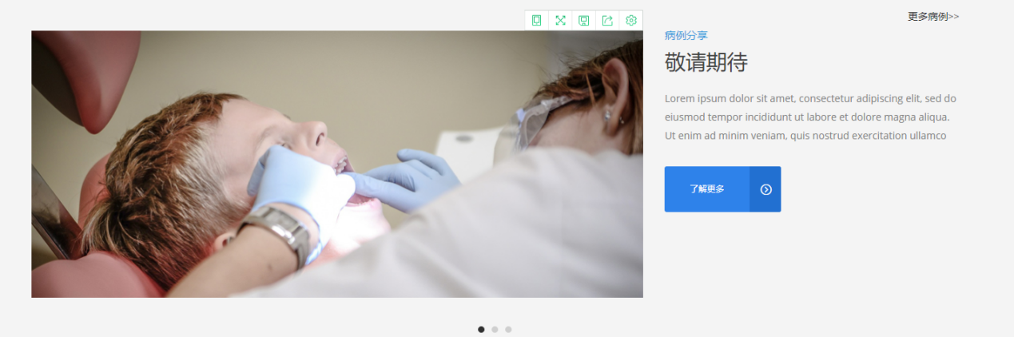
3. 点击更多病例进去要有列表 (跳转到那？是否需要新建一个页面放置所有的 病例)

- 下载专区
有一个软件是重复的， 删除，剩下的图标再排列一下（什么玩意?）
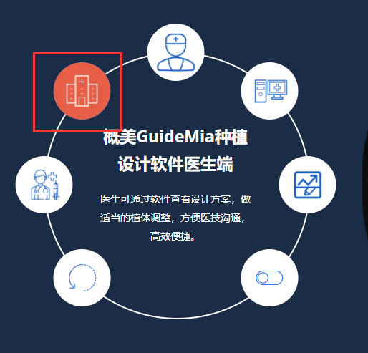
删除掉一个最底端两个圆内容还没删除，及最顶端，四个软件留左边右边各两个。可留空白的Icon+圈内文字“概三维之力，成万方之美”

几个软件的文字介绍要换一下
- Basic版-医生端种植规划软件：
种植方案设计
骨模型分割，神经管描绘
方案截图和记录
数据传输到大师版软件进行导板设计

- 专业版-种植导板设计软件：
种植方案设计
骨模型分割，神经管描绘
手术方案的截图和记录
种植方案设计
种植导板设计（包括牙支持导板、粘膜支持导板）
生成报告
简单快捷的系统导向模式

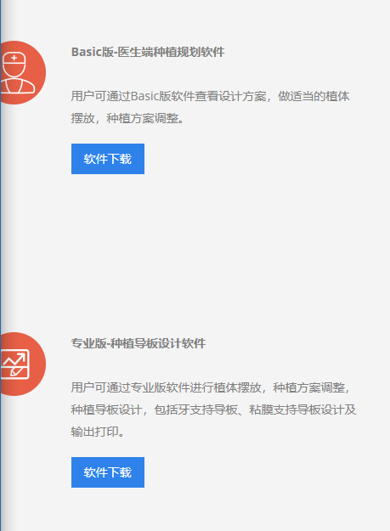

5. 首页视频可以加文字说明吗？(怎样的说明？)
6. 更多培训活动里面进去变为所有培训活动的列表 （同上面哪个问题）

- 培训模块的抬头显示不完全，调整一下，请关注最新的公众号推文，网站更新一下帖子
这个是由于标题字数过多导致的
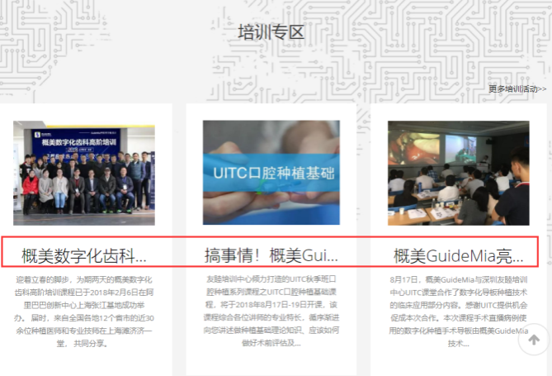
8. 概美商城产品抬头名称字上端被削掉了（固定针那里），为什么不同的电脑显示的画面比例不同？
孔位费的图片左右被消掉了（图片如果需要进行修改的话，所有展示的图片都是需要进行修改的）
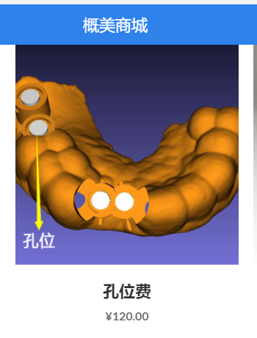
更改之后的，向上的空隙是可以进行调整的
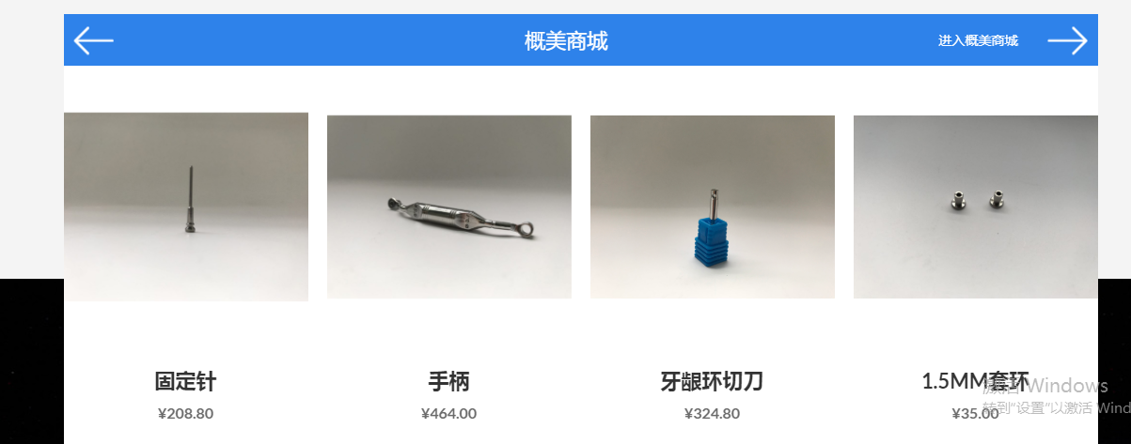

9. 登录注册页面还没改（更改不了）
10. 种植导板产品介绍页面banner要重新做，换一张图片，不要这种跟基因细胞什么有关的，可以换成2个老外站在电脑旁边，电脑里可以放个我们软件的截图
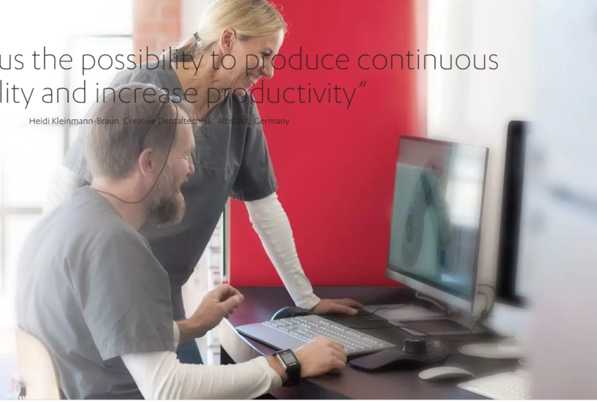类似这种样子的

11. 空间站下面概三维之力，成万方之美居中，“概”和"美"字体大点（加粗了）

12. 合作伙伴的广告栏先取消

13. 联系我们的邮箱地址左侧没有对齐，空格

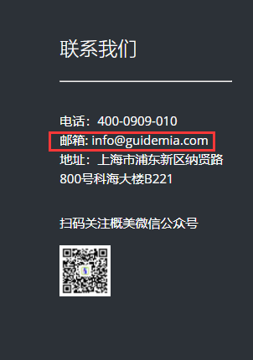

内页：
1.数字化种植产品介绍：顺序这样放
业界第一个开放式种植导板设计软件
独特的开放性设计
软件的基本功能
软件服务模式
导板服务模式
标准化工作流程和高精度导板设计
全面支持临床各种病例

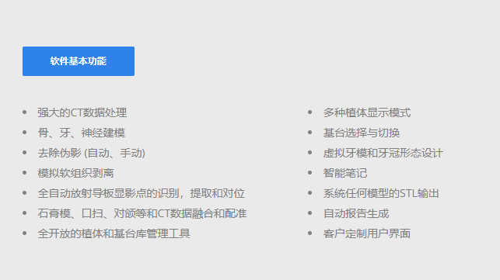
2.技术优势这样排版和图标不好看，再换一下
3.合作模式：寻求上下游的设备合作商，行业互联（？？？？？）

数字化正畸内页：
产品介绍，把这一段移到隐形正畸后面 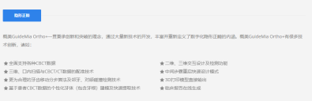
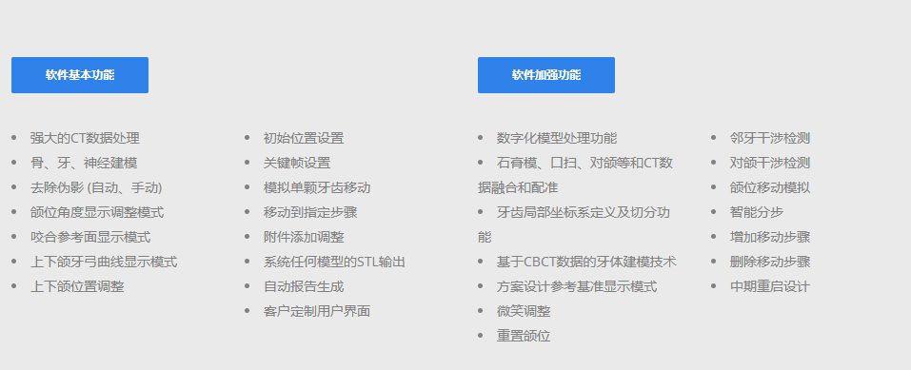
2.技术优势这样排版和图标不好看，再换一下
3.合作模式：为诊所提供一站式解决方案，集中设计，分散加工（？？？？？）

数字化空间：
图片能放全一点吗，好像截掉了
下面可以放一个按钮直接进入数字化空间
（图片没有被剪切掉，是由于左边的内容过多，是的右边的的图片在视觉效果上显得过小或是高度不够）
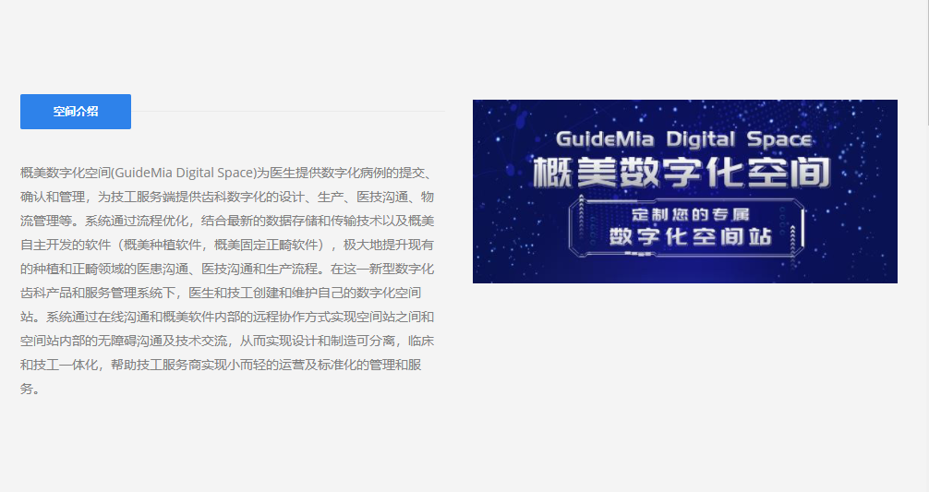

软件培训：
视频我发邮件给你，是直接在我们网站上上传吗？还是要第三方的？
(上传到第三方视频网站即可，例如：Youku，爱奇艺，腾讯视频等)

关于概美：
该美改成概美
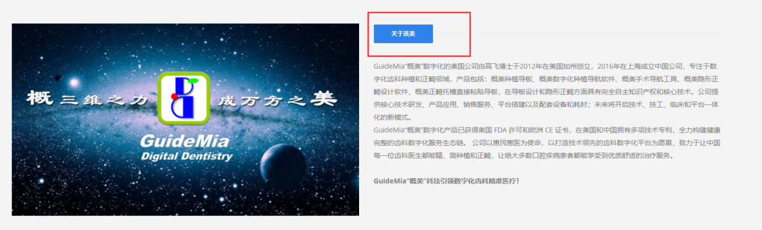
诚聘英才：
图片删掉，先空着，暂时没有招聘需求

联系我们：加个地图
邮箱那里空格少一个
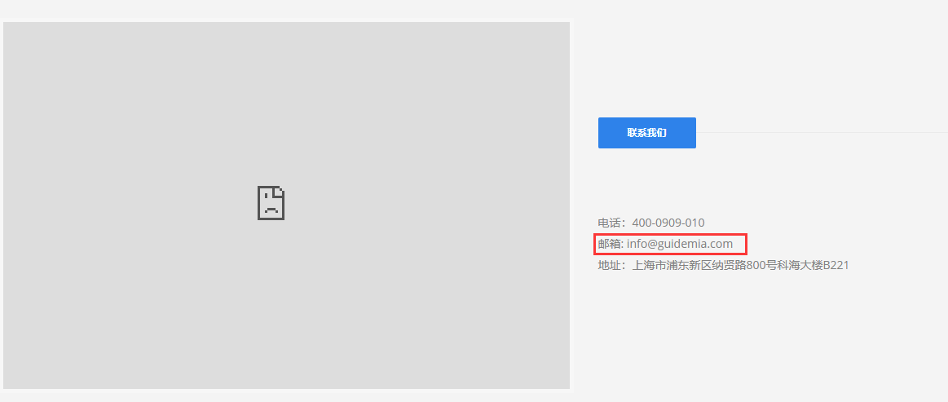
<iframe width="100%" height="863" frameborder="0" scrolling="no" marginheight="0" marginwidth="0" src="http://uri.amap.com/marker?position=121.604848,31.178455&name=park&src=mypage&coordinate=gaode&callnative=0"></iframe>
121.604848

